# Gua de aprendizaje – Terapia Ocupacional

|  |  |  |  |
| --- | --- | --- | --- |
| **Nombre del estudiante** |  | **Curso** | 5ro básico |
| **Fecha** | 11 – 15 mayo |
| **Actividad** |  | ***Programa de Integración Escolar*** | |
| **Profesional** | Estefania Catalina Fieldhouse Fieldhouse |

Actividad N° 7

1. 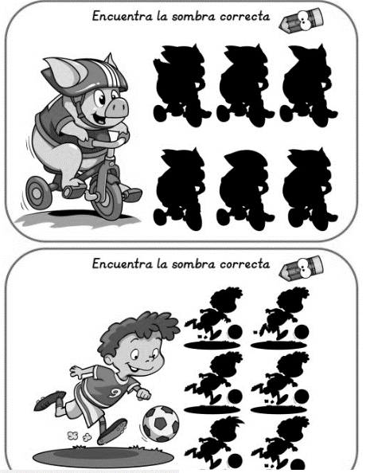**Instrucción de la actividad:** Cierra en un círculo la opción correcta.

1. 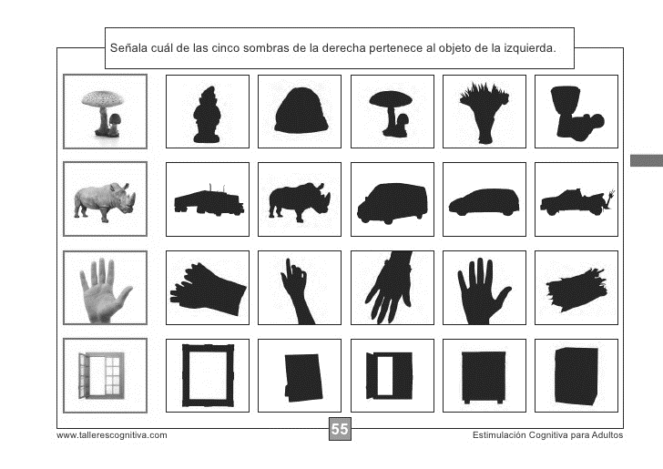**Instrucciones de actividad**:

1. Instrucciones de la actividad:

